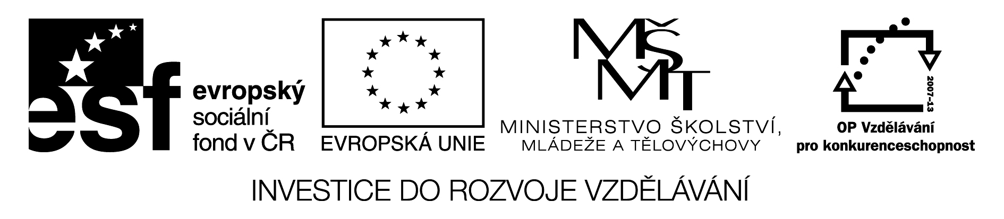
Oznámení o zrušení veřejné zakázky
Číslo zakázky: | CZ.1.07/1.3.00/51.0015
Název zakázky: | ICT technika
Datum vyhlášení zakázky: | 14.1.2015
Název zadavatele: | Základní škola Žďár nad Sázavou, Švermova 4
Sídlo zadavatele: | Švermova 4, 591 01 Žďár nad Sázavou
IČ zadavatele: | 43380123
Osoba oprávněná jednat jménem zadavatele/ kontaktní osoba: | PaedDr. Jaroslav Ptáček, ředitel školy  reditel@4zszdar.cz  tel. 566 503 963

Vážení,
oznamujeme Vám, že veřejná zakázka číslo CZ.1.07/1.3.00/51.0015 byla ke dni 29.1.2015 zrušena. Důvod zrušení je nepřesná specifikace požadovaného zboží v příloze číslo 1 zadávací dokumentace.

Ve Žďáře nad Sázavou dne 29.1.2015

PaedDr. Jaroslav Ptáček,
ředitel školy

